能源之星最新信息
新的UPS测试方法已发布

仅美国国内每年可节省7.1亿千瓦时电量
能源之星已发布不间断电源(UPS)最新测试方法终稿。新规范出台后，可实现的能源节省量将非常高。美国环保署(EPA)预计，美国境内的UPS所消耗的电量将来每年可节省7.1亿千瓦时。EPA计划在2011年7月15日之前完成该规范的定稿和发布工作。由于这是全新能效规范，因此会在发布后立即生效。
根据IEC标准62040-3规定UPS性能及测试要求的方法，能源之星UPS能效规范涵盖如下产品：适用于家庭、小型办公室和数据中心的单相UPS和三相 UPS；静态变换式UPS和旋转式UPS；交流UPS和直流UPS；以及模块化UPS。将分别在100%、75%、50%、25%和0%负载点进行效率测量，此外可以选择在10%、20%、30%和40%负载点进行测量。功率因数限值测量也将包含在测试程序中。
EPA最近向利益相关者发布了一封汇总UPS测试结果的信函，这些测试结果已在数据集汇总的第1阶段由制造商增加到能源之星数据集中。第2阶段的工作已经展开，EPA正与制造商密切沟通，协调第2阶段测试的优先级。
有关详细信息，请访问能源之星网站的UPS页面。

能源之星最新信息
电池充电器系统规范草案已发布（第2版）

新规范同时采用CEC和DoE的方法
去年三月份，美国环保署(EPA)宣布将开始修订现行的能源之星电池充电器(BCS)能效规范。在当时，加州能源委员会(CEC)和美国能源部(DoE)都在积极制定各自独立的BCS能效规范。在去年12月份，能源之星发布了它的BCS能效规范初稿。从中可以看出，他们计划采用DoE的小型系统（电池容量¹ E_{B} ≤3 kWh）方法，同时采用CEC的大型系统(E_{B} >3kWh)方法。
该提议规范扩展了采用内置或可拆卸电池的消费类BCS和工业用BCS的产品涵盖范围，产品类别包括手持式电动工具和电器、移动通讯设备以及动力设备。这样就涵盖了从无绳电话、移动电话和电子书阅读器到高尔夫球车和铲车的广泛产品。EPA根据E_{B}将纳入范围的BCS产品分成了三组（参见表1）。但不包括其他能源之星规范已涵盖的某些产品、使用电感耦合的BCS、应急备用类BCS以及用于路面电动车辆的BCS。
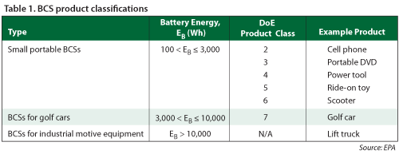
E_{B} ≤3 kWh 的BCS产品的效率指标基于装置能耗(UEC)计算，后者是BCS年度能耗量（kWh/年）的衡量值。其计算方法是：在24小时时段内，BCS分别在激活、维持和无电池模式下的能耗量与各模式预计占用时间（基于用户平均使用数据）相乘，然后求其和。表2列出了能源之星规范的提议限值。
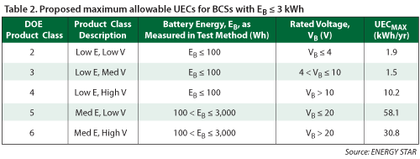
为鼓励产品重新设计以降低非激活模式下的能源浪费，只有能完全消除在维持及无电池模式下能耗的产品才符合UEC限值（如图3所示）。这些限值已添加到表2中的UEC_{MAX}限值。
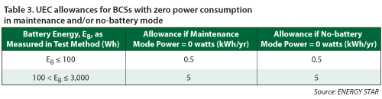
注：效率指标趋同有时会造成一些小问题。在12月份的电话会议中，利益相关者要求EPA推迟能源之星规范的定稿时间，直到DoE完成对应规范的制定，因为该规范与DoE的提议规范要保持一致。EPA同意了这一要求，承认这会造成该规范的延迟定稿。因此，上述数据可能会有所变化，具体取决于DoE的最终报告。
对于E_{B}值较高的产品，除了使用激活、维持和无电池模式的功耗限值外，也可以使用充电返回系数(CRF)限值（CRF是指充电周期内返回电池的安培时数与放电周期内电池提供的安培小时数的比值。）E_{B} > 10 kWh的BCS产品的提议最大限值如表4所示。
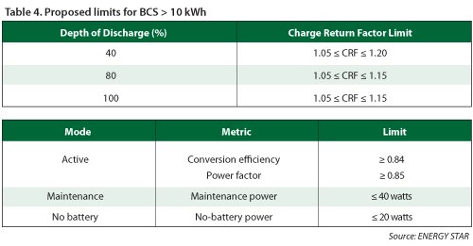
EPA希望在今年早些时候完成能源之星规范的定稿工作，并使新增产品在2011年6月生效，现行BCS规范所涵盖的产品于2012年3月生效。
有关修订版BCS能效规范的详细信息，请访问能源之星网站。
¹ 电池容量是指电池在放电条件下所提供的能量，单位为瓦时。

能源之星最新信息
机顶盒能效规范公布（第3版和第4版）

引入深度睡眠模式；维护活动时间受到限制
美国环保署(EPA)已完成以下两个版本的能源之星机顶盒(STB)能效规范的制定，新要求对服务提供商提出鼓励措施，以便在机顶盒不使用时功耗得以大幅降低。
当前，许多服务提供商都不允许机顶盒关闭，因为它们必须保持激活以便下载内容、扫描电视节目和节目表信息，以及执行维护活动。为了帮助解决此问题，现行规范（第2版）规定了自动断电要求，使机顶盒能够在连续4小时无任何用户操作后从高功耗的带载模式进入低功耗的睡眠模式。但新版规范则更进一步，引入了新创的 “深度睡眠”状态，其定义是“处于睡眠模式的一种功率状态，功耗降至更低水平且返回完全带载模式功能所需时间延长。”
一种功率状态要想达到“深度睡眠”，其功耗水平不得超过机顶盒在带载模式下功耗水平的15%，并且它必须是一种默认启用状态（具备用户禁用能力）。在机顶盒正面板和/或遥控器上必须有一个清楚标识的按钮，用来手动激活深度睡眠。
目前所售机顶盒并不具备此种节能状态，但EPA希望通过在产品能效规范中增加激励措施以加快此类产品的供货量。如果制造商在其产品中增加可“默认启动”的深度睡眠功能，将准予他们修改用于确定特定机型年度功耗值的公式，从而放宽要求。如果服务提供商部署带深度睡眠功能的产品，他们将更容易满足能源之星合作伙伴的最低要求。
机顶盒产品可以定时自动退出睡眠模式和/或深度睡眠状态，以执行维护活动（包括推测性电影下载，供以后观赏），但在每24小时时段内应不得超过2小时。机顶盒可以自动退出睡眠/深度睡眠模式进行内容和信息更新，但必须在15分钟内返回之前的睡眠模式。
在机顶盒的总能耗限值方面，这两个新版规范都沿用现行版本的典型能耗(TEC)方法，其中，机顶盒的功能性基准年度能耗量（kWh/年）与任何附加功能（例如，多个调谐器、多个硬盘、网络装置等）的额外能耗量之和不得高于规范规定的最大限值。
表5分别列出了第2版（现行版本）、第3版和第4版规范的最终机顶盒能耗限值。
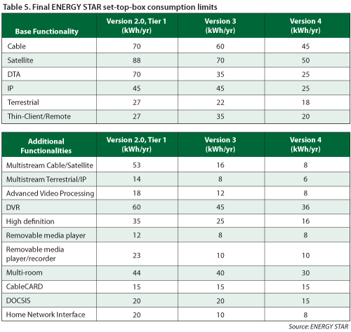
EPA可能考虑在第4版生效前删除其TEC计算方法中的可移动媒体选项，同时可能纳入新的机顶盒基础类型，比如采用电话、无线、宽带和电视机Four Play（四功能组合）概念的“网关机顶盒”。
深度睡眠将成为第4版规范（将于2013年7月生效）的强制性要求，但在第3版（将于今年9月生效）中将仍为自愿性要求。不过，采用深度睡眠功能的机顶盒可在TEC计算中享受优惠待遇。
有关详细信息，请访问能源之星网站的机顶盒页面。

中国考虑制定新的机顶盒能效标准
中国正在起草新的机顶盒标准，可能将采用模式功率（带载和待机模式）和附加功能功耗（比如，硬盘、调制解调器、USB、高清晰度等额外功能）的方法。尽管还不确定新规范的具体定稿日期，但它将分三个效率阶段实施，并涵盖工作电源为220 VAC、50 Hz的有线、地面和卫星机顶盒产品。
要想确定某款机顶盒产品是否符合规范草案，可将该机顶盒的带载模式实测功耗(W)与使用表6中的公式计算得出的最大功耗进行比较。（注：计算所适用的附加功能功耗限值(P_{fa})可在表7中找到。）除满足某一阶段的带载模式功耗要求外，还必须满足待机模式功耗限值。
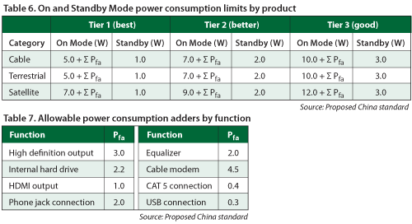
此项标准一旦生效，预计在中国销售的所有机顶盒将必须至少满足第三阶段效率要求。
如有任何最新信息，我将在我的博客和今后的《能效观察》中与大家分享。

欧盟委员会能源相关产品(ErP)生态设计指令产品类别最新状态
在2010年年底，欧洲议会又批准通过了两个生态设计指令产品类别，使已批准的能效标准总数达到11个。表8汇总了截至2011年1月1日已获批准的生态设计能源相关产品(ErP*)能效标准，最新信息显示为红色。
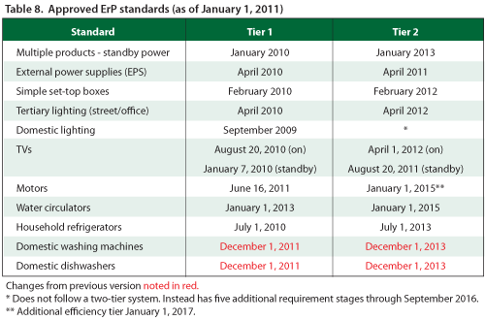
表9显示了当前的产品类别状态（截至2011年1月1日），最新变化显示为红色 。
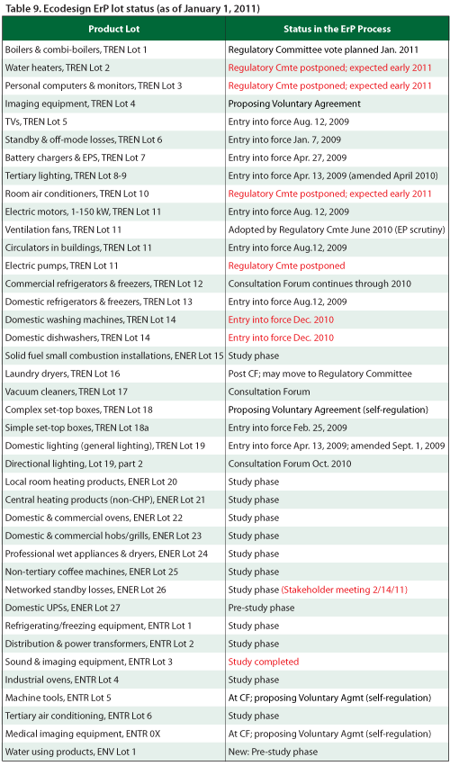
预计将在2011年获得批准的生态设计能效标准包括：家用空调；影像设备；复合机顶盒；计算机和显示器（能源之星V5）、锅炉和热水器；定向照明；电动泵；干衣机；以及多媒体产品（DVD播放器、游戏机、投影仪）。其中大部分都将是强制性标准，但涵盖复合机顶盒和影像设备的标准将有可能达成自愿性协议。
此外，一项新的欧盟委员会能效行动计划和生态设计工作计划(2012-2014)也将于2011年发布。
详情请访问绿色空间。
* 近期，术语用能产品(EuP)已被能源相关产品（或ErP）取代，以扩大产品涵盖范围。

其他能效机构的活动情况
近期，其他能效标准机构的活动情况大致如下：
- 欧盟委员已完成下一版宽带设备行为准则（第4版）的制定工作。如需新标准要求的副本，请访问欧盟委员会联合研究中心的网站。
- 美国能源部(DoE)已设立新的效率与可再生能源咨询委员会(ERAC)，选定资深能效专家Art Rosenfeld担任委员会成员。ERAC将为美国能源部长提供专业咨询，其代表来自技术发展、学术界、经济发展和公用事业等领域，具有非常广泛的专业知识和经验。有关详细信息，请访问美国能源部(DoE)网站。
- 加州能源委员会已禁止在加州销售于2011年1月1日之后生产的100 W白炽灯泡，这比美国联邦政府在《2007能源独立和安全法案》(EISA 2007)中的规定整整提早一年实施（如图10所示）。更多详情，请访问加州能源委员会(CEC) 和美国能源部(DoE)网站。
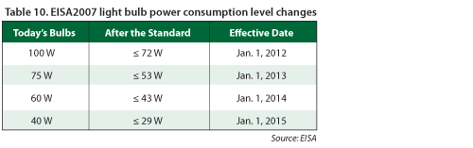
- 加州能源委员会在三月初举行了一次利益相关者会议，讨论为加州境内所售电池充电器系统(BCS)制定能效标准的下一步工作安排。如上文所述，EPA和DoE 正采用不同的方法为低功率BCS设置效率限值，因此CEC最终将批准通过何种方法非常值得关注。小型充电器和感应式充电器的提议规范如表11和表12所示。有关详细信息，请访问CEC网站。
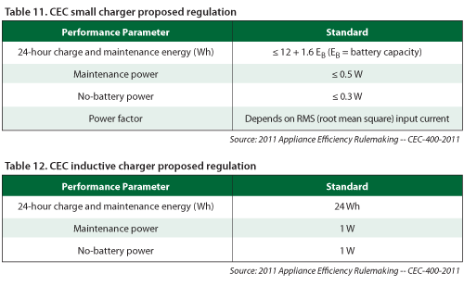
- 能源之星团队正在对其两个现行能效规范进行修订，即第6版计算机能效规范和第2版服务器能效规范。他们计划在三月份举行两次利益相关者会议。有关详细信息，请访问能源之星网站。

